Catanduvas, 15 de abril de 2020.
Professora: Angela Marilha Miotto.
3º Ano 1 e 2
Disciplina: História e Geografia.
Aula: 01

Queridos pais, responsáveis e alunos, espero que estejam todos bem.
Realizem as atividades com zelo e concentração, no caderno, passem o traço e façam a data. Lembrem-se de ler até compreender.
Fiquem bem! Fiquem em casa e cuidem-se! Saudades...

IMPORTANTE! Deixo aqui meu número do WhatsApp 991369117, para que possamos montar um grupo para esclarecer dúvidas.

Obs. Pode ser impresso e colado no caderno de Português.

- Leia a tirinha:
Responda:
- Onde moram os personagens da tirinha?
R- _____________________________________________________
_______________________________________________________
- O que é possível observar em cada um dos ambientes?
R- _____________________________________________________
_______________________________________________________
- Algumas atividades que ocorrem no campo estão relacionadas com determinados trabalhos realizados na cidade. Por quê?
R- _____________________________________________________
_______________________________________________________

- Continue lendo:
O campo tem muitas paisagens com áreas verdes, como florestas, pastagens para animais e diversos tipos de plantações, entre eles, o cultivo de hortaliças, frutas, grãos, etc. Observe a seguir a imagem de uma paisagem rural.
Nerival Rodrigues. Colheita de laranja, 2012. Óleo sobre tela.
Escreva o que mais lhe chamou atenção na imagem.
________________________________________________________________________________________________________________________

No campo, há um menor número de moradias e de outros tipos de construções em relação à cidade, pois atividades como a agricultura e a pecuária necessitam de grandes espaços para serem realizadas, ao contrário de muitas atividades que ocorrem na cidade.
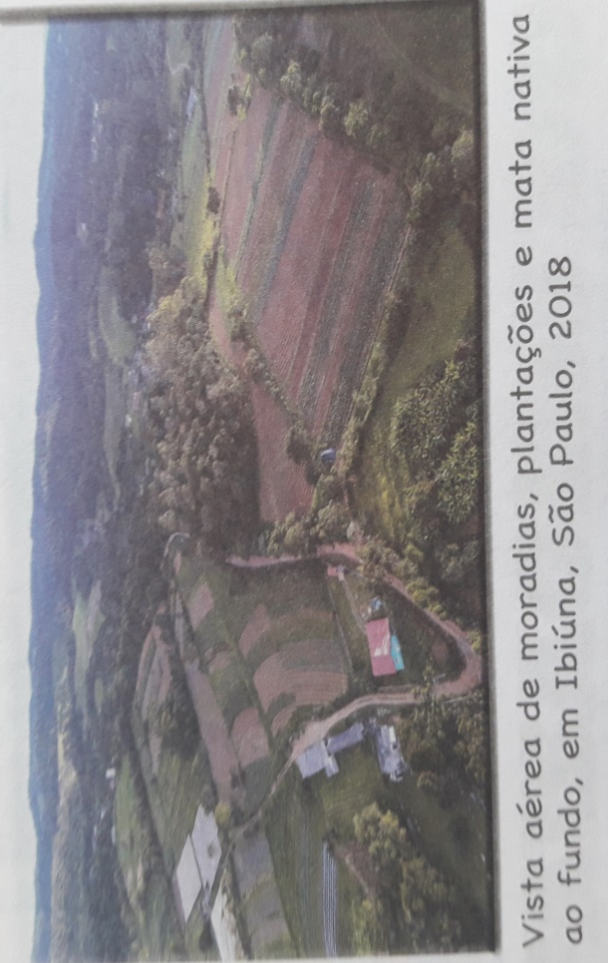
Existem diversos tipos de propriedades no campo e de diferentes tamanhos. Há pequenas, médias e grandes propriedades rurais que produzem alimentos para serem consumidos tanto no campo como na cidade. Na área rural, também existem algumas indústrias, para facilitar o beneficiamento e a produção de alimentos.
Portanto, o modo de vida das pessoas que moram no campo contribui para a construção das diferentes paisagens rurais.
- Copie somente as frases corretas sobre as características do campo.
- No campo, há muitas áreas verdes, como florestas e plantações.
- Muitas árvores, casas e comércios compõem as paisagens do campo.
- A pecuária e a agricultura são praticadas no campo.

- Você mora ou já visitou o campo? Se sim, descreva como é a paisagem.
________________________________________________________________________________________________________________________

- Faça um desenho que retrate algumas características da paisagem do campo.

